オ リ エ ン テ ー リ ン グ 確 認 表
入所後の打合せ 有
団体名 |  |  |  |  |  |  |  |  |  |  |  |  |  |  |  |  |  |  |  |  |  | 担当者
団体名 |  |  |  |  |  |  |  |  |  |  |  |  |  |  |  |  |  |  |  |  |  | 携帯番号
実施日 |  | 月 |  |  | 日 |  |  | ( |  |  |  | ) |  | : |  |  | ～ |  | : |  |  | 参加者数
引率者数 |  |  |  |  |  |  | 待機者 |  |  |  | □無 □有 |  |  |  |  |  |  | 【待機人数】 【待機場所】
活動のねらい
希望コース |  |  | □ハーフ（約90分 ポスト番号1～14番） □フル（約150分 ポスト番号1～30番）
アレルギー |  |  | □無 □有（ハチなど）
班編成  （目安3～6人） |  |  |  |  |  | 人 |  |  | × |  |  |  |  |  | 班 |  |  |  |  |  | 人 |  | × |  |  | 班 | 合計 |  | 班
 |  |  |  |  |  | 人 |  |  | × |  |  |  |  |  | 班 |  |  |  |  |  | 人 |  | × |  |  | 班 | 合計 |  | 班

●貸出希望物品
マップ【カラー】（班に1枚） | 枚 |  | 集計用紙（指導者用）  ※1枚に20班分記入可能 | 枚 |  | トランシーバー（無線機）
マップ【モノクロ】（指導者用） | 枚 |  | 解答（班に1枚か指導者用） | 枚 |  | 台
バインダー（班に1枚） | 枚 |  | 救急バッグ | 個 |  | NO. | NO.
クリップ鉛筆（班に1本） | 本 |  | ゼッケン【赤】 | 枚 |  | NO. | NO.
ポスト（見本） | 個 |  | ゼッケン【黄】 | 枚 |  | NO. | NO.
腕時計（最大25個） | 個 |  | ゼッケン【緑】 | 枚 |  | NO. | NO.
コンパス | 個 |  | ゼッケン【白】 | 枚 |  | NO. | NO.
スタート・ゴール幕 | 組

【オリエンテーリングの服装・持ち物】
長袖・長ズボン・帽子・運動靴・水筒・長めの靴下・リュックサック（タオル・雨具）
腕時計（班に1個）

※団体担当者はここまで記入してください。

【集合場所】 つどいの広場 ／ 講堂 ／
【用具運搬】集合時刻の10分前までに事務室へ貸出用具を取りに来てください。

コース全体図

大自然の中に入らせていただくという気持ちを忘れずに活動しましょう。
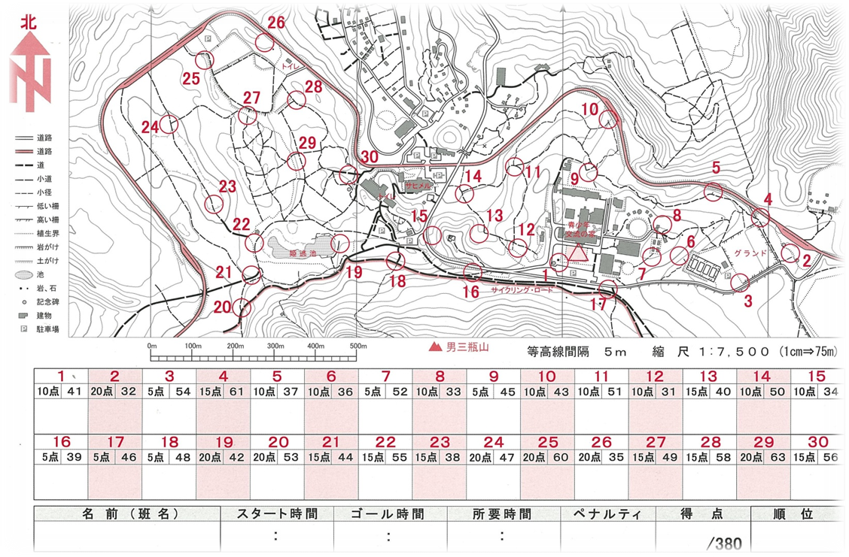
交流の家家家
見守りポイント
ポストに書かれている数字
得点
ポストの所在番号
ハーフコースの満点は150点
ポストに書かれている記号を空欄に記入

活動の流れ

①班毎に整列して集合。（団体代表者から）ねらいの確認等
②（団体の指導者から）基本的なルール、地図の読み方や注意事項の説明（約15分）
〇ポストと表の見方（所在番号20には53番ポストが有り、行ったらマークを記入して得点になる）
〇地図の南北と現実の南北を確認（男三瓶がある方が南）
〇１～３０はどの順番で探しても良い。（ただし班でバラバラに行動してはならない）
〇ポストは自動車道（赤いライン）より外側には無い。
〇トイレは基本、交流の家とサヒメルにしかないので活動前に必ず行っておくこと
③用具配布、スタート時間とゴール時間・ペナルティの提示（ペナルティの例：1分遅れたら30点減点）
④班で作戦会議
（団体の指導者から見守り引率者へ）トランシーバーの使い方の説明
⑤オリエンテーリング開始
見守り引率者は、少し先に見守りポイントへ移動。
見守り引率者はゴール時間に間に合うように、声かけが必要な場合有り。
⑥ふりかえり（ねらい達成の確認等）
結果発表、表彰
⑦オリエンテーリング終了・用具の返却
野外活動出入り口で靴の土を良く落としてから所内へ入る。
貸出用具を確認し、事務室にまとめて返却。コースで安全上問題がある場合は、速やかに報告。
事故発生の場合

【交流の家事務室】
（0854）86-0319
緊急を要する |  | 判断できない |  | 緊急を要しない
↓ |  | ↓ |  | ↓
119番・110番へ通報（相談も可能） |  |  | → | 応急手当
↓ |  |  |  | ↓
（無線機または携帯電話で）交流の家へ連絡

